

**Formulaire de mise en candidature pour le conseil d’administration 2024-2025**

Nom : ________________________________ Date : ___________________________

Téléphone : ________________________ Courriel : __________________________

1. Je suis âgée de plus de 18 ans :

⃣ Oui ⃣ Non

1. J’ai un intérêt dans la culture francophone dans la région de Timmins et des environs :

⃣ Oui ⃣ Non

1. Je suis disponible de dédier jusqu’à 10 heures par mois pour mener à terme les réunions du conseil d’administration :

⃣ Oui ⃣ Non

1. Je m’engage à respecter les politiques du conseil d’administration :

⃣ Oui ⃣ Non

1. Je suis prêt.e à me soumettre à une vérification des antécédents criminels :

⃣ Oui ⃣ Non

1. J’ai joint une lettre de présentation qui confirme mon intérêt de siéger au conseil d’administration et un sommaire de mes expériences au présent formulaire :

⃣ Oui ⃣ Non

1. J’accepte que mon nom soit présenté comme candidat.e à l’assemblée générale annuelle. Je suis conscient.e que je devrai accordé.e deux à trois minutes pour présenter ma candidature en cas d’élection :

⃣ Oui ⃣ Non

**Je confirme que toutes les informations fournies représentent ma situation actuelle :**

⃣ Oui ⃣ Non

Signature: _______________________________________________

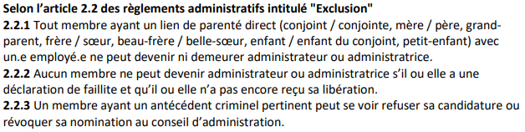

**Le formulaire de mise en candidature doit être accompagné des documents suivants :**

* Sommaire d’expérience
* Lettre de présentation qui confirme votre intérêt à participer et si siéger sur le CA
* Biographie

Veuillez faire parvenir votre formulaire dûment rempli, **avant lundi 4 novembre à 17 heures,** à l’adresse courriel suivante [info@larondetimmins.ca](mailto:info@larondetimmins.ca) ou par la poste à l’attention de la Direction générale à l’adresse qui suit :

*Centre culturel La Ronde de Timmins*

*32, rue Mountjoy Nord*

*Timmins, ON, P4N 4V6*